TRƯỜNG ĐẠI HỌC PHƯƠNG ĐÔNG

**KHOA CÔNG NGHỆ THÔNG TIN & TRUYỀN THÔNG**

🙥 🕮 🙧



**BÀI TẬP MÔN HỌC**

**HỆ QUẢN TRỊ CƠ SỞ DỮ LIỆU SQL SERVER**

# ****ĐỀ TÀI:**** QUẢN LÝ NHÂN SỰ

**Họ tên sinh viên: Nguyễn Huy Cương**

**Lớp: 521100B**

**Mã số: 521100071**

**A-Viết lệnh tạo một cơ sở dữ liệu có ít nhất 3 bảng. (có tạo khóa chính, khóa ngoại nếu có, Check, Default, Unique, … nếu cần):**

***Tạo CSDL Quản lý nhân sự***

Create database QuanlyNhanSu

***Sử dụng CSDL Quanlynhansu***

use QuanlyNhanSu

**1.Tạo bảng NHANSU**

create table NHANSU

(MANS varchar(10) primary key,

TENNS nvarchar(30),

NGAYSINH date,

DIENTHOAI varchar(10),

GIOITINH bit)

**2.Tạo bảng BOPHAN và nhập DL cho bảng Bộ Phận**

create table BOPHAN

(MABP varchar(10) primary key,

TENBP nvarchar(30),

CAPBAC nvarchar(15),

MANS varchar(10))

**3.Tạo bảng MUCLUONG và nhập DL cho bảng MỨC Lương**

create table MUCLUONG

(MALUONG varchar(10) primary key,

LUONGCUNG money,

THUONG money,

MABP varchar(10))

**B.Chụp màn hình mối quan hệ giữa các bảng (Diagram, hoặc tạo mối quan hệ trong View):**

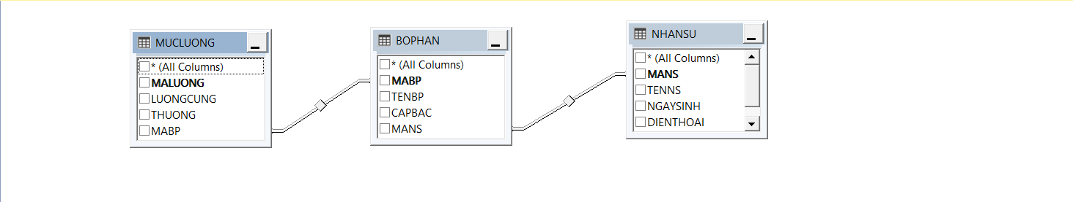

**C.Viết 3 lệnh sửa cấu trúc bảng:**

**Thêm cột:**

**1.Thêm cột QUÊ QUÁN vào bảng nhân sự**

ALTER TABLE NHANSU

ADD QUEQUAN nvarchar(20)

**2.Thêm cột SỐ LƯỢNG vào bảng bộ phận**

ALTER TABLE BOPHAN

ADD SOLUONG int

**3.Thêm cột Đơn vị vào bảng mức lương**

ALTER TABLE MUCLUONG

ADD DONVI nvarchar(20)

**Xóa cột**

**1.Thêm cột QUÊ QUÁN vào bảng nhân sự**

ALTER TABLE NHANSU

DROP QUEQUAN nvarchar(20)

**2.Thêm cột SỐ LƯỢNG vào bảng bộ phận**

ALTER TABLE BOPHAN

DROP SOLUONG int

**3.Thêm cột Đơn vị vào bảng mức lương**

ALTER TABLE MUCLUONG

DROP DONVI nvarchar(20)

**Sửa kiểu dữ liệu (độ rộng) cột hoặc Thêm khoá chính**

**1.Sửa độ rộng cột TÊN NHÂN SỰ thành 100**

ALTER TABLE NHANSU

ALTER COLUMN TENNS nvarchar(100)

**2.Sửa độ rộng cột TÊN BỘ PHẬN thành 90**

ALTER TABLE BOPHAN

ALTER COLUMN TENBP nvarchar(90)

**3.Sửa độ rộng cột MÃ LƯƠNG thành 20**

ALTER TABLE MUCLUONG

ALTER COLUMN MALUONG varchar(20)

**D.Viết 3 lệnh liên quan đến dữ liệu trong bảng:**

**Nhập dữ liệu vào bảng (ít nhất mỗi bảng 3 dòng) Chụp dữ liệu của bảng sau khi nhập :**

**1.nhập DL cho bảng Nhân Sự**

INSERT INTO NHANSU

VALUES

    ('NS1', N'Nguyễn Văn B', '2003/2/10', '0341265938', 1),

    ('NS2', N'Nguyễn Thị A', '2004/2/11', '0342578503', 0),

    ('NS3', N'Nguyễn Huy Cương','2003/2/12', '0982357362', 1)

select * from NHANSU

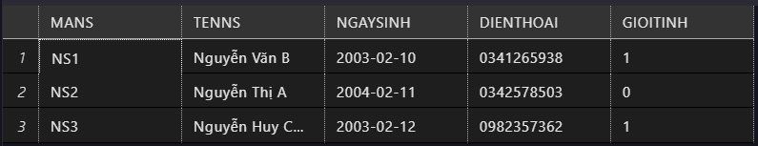

**2.nhập DL cho bảng Bộ Phận**

INSERT INTO BOPHAN

VALUES

    ('BP1', N'Trưởng Phòng', N'Trung Bình', 'NS2'),

    ('BP2', N'Nhân Viên', N'Thấp', 'NS1'),

    ('BP3', N'Giám Đốc', N'Cao', 'NS3')

select * from BOPHAN

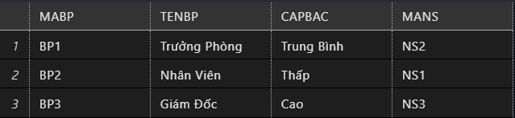

**3.nhập DL cho bảng Mức Lương**

INSERT INTO MUCLUONG

VALUES

    ('ML1', 13000000, 2000000, 'BP1'),

    ('ML2',15000000, 5000000, 'BP3'),

    ('ML3', 8000000, 1500000, 'BP2')

select * from MUCLUONG

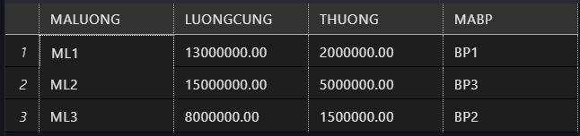

**Sửa dữ liệu theo điều kiện/**

**1.sửa tên của nhân sự có mã ns1:**

UPDATE NHANSU

SET TENNS = N'Nguyễn Văn C'

WHERE MANS = 'NS1';

**2.sửa cấp bậc của trưởng phòng thành cao:**

UPDATE BOPHAN

SET CAPBAC = 'Cao'

WHERE TENBP = N'Trưởng Phòng'

**3.sửa lương cứng có mã lương 2 thành 15.000.000:**

UPDATE MUCLUONG

SET LUONGCUNG = 15000000

WHERE MALUONG = 'ML2'

**Xóa dữ liệu theo điều kiện**

**1.xóa nhân sự có mã nhân sự 1:**

DELETE

FROM NHANSU

WHERE MANS = 'NS1'

**2.xóa bộ phân giám đốc:**

DELETE

FROM BOPHAN

WHERE TENBP = N'Giám Đốc'

**3.xóa bộ phân có lương cứng thấp hơn 13.000.000:**

delete BOPHAN

From BOPHAN

INNER JOIN MUCLUONG

ON BOPHAN.MABP = MUCLUONG.MABP

where LUONGCUNG < 13000000

**E.Viết 12 câu lệnh select*:***

**1*.*lấy ra tên nhân sự có mã nhân sự là NS1:**

SELECT TENNS

From NHANSU

WHERE MANS = 'NS1'

**2. lấy ra tên và tuổi của các nhân sự:**

SELECT TENNS, DATEDIFF(yy, NGAYSINH, GETDATE()) as tuoi

From NHANSU

**3. đưa ra top 3 nhân sự có tuổi cao nhất:**

SELECT top 3 *

From NHANSU

ORDER by YEAR(NGAYSINH) DESC;

**4. đưa ra tên 2 nhân sự có số lương cứng cao nhất:**

SELECT top 2 TENNS

from NHANSU

inner join BOPHAN on BOPHAN.MANS = NHANSU.MANS

INNER join MUCLUONG

on MUCLUONG.MABP = BOPHAN.MABP

ORDER by LUONGCUNG DESC

**5. Đưa ra tên nhân sự sắp xếp theo mức lương cứng giảm dần.**

SELECT TENNS

from NHANSU

inner join BOPHAN on BOPHAN.MANS = NHANSU.MANS

INNER join MUCLUONG

on MUCLUONG.MABP = BOPHAN.MABP

ORDER by LUONGCUNG DESC

**6. đưa ra nhân sự sắp xếp theo mức lương cứng tăng dần:**

SELECT TENNS

from NHANSU

inner join BOPHAN on BOPHAN.MANS = NHANSU.MANS

INNER join MUCLUONG

on MUCLUONG.MABP = BOPHAN.MABP

ORDER by LUONGCUNG ASC

**7. Đưa ra giới tính và số nhân viên tương ứng**

SELECT GIOITINH, COUNT(*) as sonhanvien

from NHANSU

GROUP by GIOITINH

**8. đưa ra tên nhân sự và số điện thoại của nhân sự có mức lương cứng từ 5 đến 10 triệu:**

SELECT TENNS, DIENTHOAI

from NHANSU

inner join BOPHAN on BOPHAN.MANS = NHANSU.MANS

INNER join MUCLUONG

on MUCLUONG.MABP = BOPHAN.MABP

WHERE LUONGCUNG between 5000000 and 10000000

**9. đưa ra mã nhân sự và tên nhân sự sinh vào quý 1 năm 2003:**

SELECT MANS, TENNS

from NHANSU

WHERE MONTH(NGAYSINH) in (1,2,3) and YEAR(NGAYSINH) = 2003

**10. đưa ra tên nhân sự có số lương cứng cao nhất:**

SELECT TENNS, MAX(LUONGCUNG) as luongcaonhat

from NHANSU

inner join BOPHAN on BOPHAN.MANS = NHANSU.MANS

INNER join MUCLUONG

on MUCLUONG.MABP = BOPHAN.MABP

GROUP BY TENNS

**11. đưa ra tên nhân sự có số lương cứng thấp nhất:**

SELECT TENNS, MIN(LUONGCUNG) as luongcaonhat

from NHANSU

inner join BOPHAN on BOPHAN.MANS = NHANSU.MANS

INNER join MUCLUONG

on MUCLUONG.MABP = BOPHAN.MABP

GROUP BY TENNS

**12. đưa ra tên nhân sự có mức lương cứng lớn hơn mức cứng lương trung bình**

select TENNS

from NHANSU

inner join BOPHAN on BOPHAN.MANS = NHANSU.MANS

INNER join MUCLUONG

on MUCLUONG.MABP = BOPHAN.MABP

WHERE LUONGCUNG > (SELECT AVG(LUONGCUNG) FROM MUCLUONG)

**13. tổng tất cả lương cứng của các nhân sự:**

select SUM(LUONGCUNG) as tongluong

from NHANSU

inner join BOPHAN on BOPHAN.MANS = NHANSU.MANS

INNER join MUCLUONG

on MUCLUONG.MABP = BOPHAN.MABP

**F.Tạo 2 khung nhìn VIEW có nối 2 hoặc 3 bảng. Chụp màn hình của VIEW:**

**1. đưa ra mã nhân sự, tên nhân sự, điện thoại, tên bộ phận giới tính của các nhân sự có tháng sinh vào quý 3**

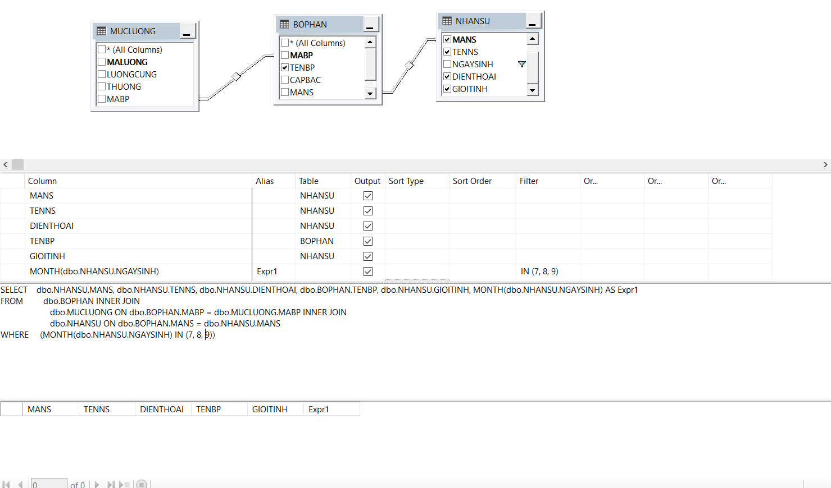

**2, đưa ra mã nhân sự tên nhân sự mã bộ phận cấp bậc và tổng lương cứng và thưởng của các nhân sự có mức lương cứng trên 10 triệu**

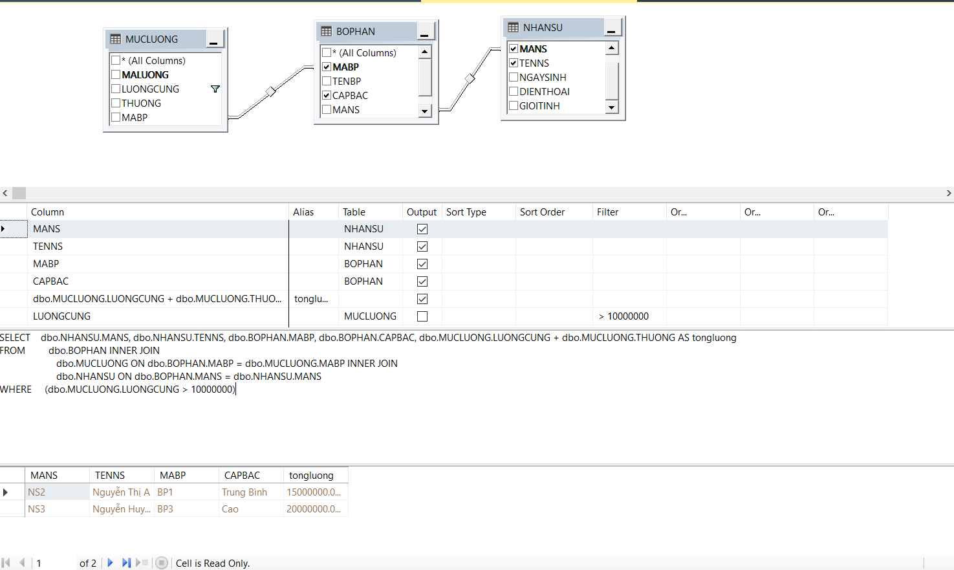

**G. Viết 5 thủ tục có lệnh gọi:**

**1. Thủ tục đưa ra thông tin của nhân sự theo mã nhân sự mà người dùng nhập vào:**

create procedure danhsach

(@ma varchar(30))

as

select *

from NHANSU

where MANS = @ma

lệnh gọi:

exec danhsach 'NS3'

**2. thủ tục xóa nhân sự theo mã nhân sự người dùng nhập vào:**

create procedure xoanhansu

(@ma varchar(30))

as

delete

from NHANSU

where MANS = @ma

lệnh gọi:

exec xoanhansu 'NS2'

**3.thủ tục sửa tên theo mã nhân sự người dùng đưa ra:**

create procedure doiten

(@ma varchar(30), @ten nvarchar(30))

as

update NHANSU

set TENNS = @ten

WHERE MANS = @ma

lệnh gọi:

exec doiten 'NS2', N'Nguyễn Ngọc Linh'

**4. thủ tục giải quyết bài toán khi người dùng nhập số 0 thì xóa nhân sự theo mã nhân sự người dùng đã nhập, nếu khác 0 thì lấy ra thông tin nhân sự đó:**

create procedure baitoanifelse

(@ma varchar(30), @so int)

as

if (@so = 0)

delete

from NHANSU

where MANS = @ma

ELSE

select *

from NHANSU

where MANS = @ma

lệnh gọi:

exec baitoanifelse 'NS3', 1

**5. thủ tục giải quyết bài toán cộng thêm 100 nghìn thưởng nhân với số người dùng nhập vào theo mã lương người dùng nhập vào:**

create procedure baitoanfor

(@ma varchar(30), @so int)

as

DECLARE @i int = 0

WHILE @i < @so

BEGIN

UPDATE MUCLUONG

set THUONG = THUONG + 100000

WHERE MALUONG = @ma

set @i = @i + 1

END

lệnh gọi:

exec baitoanfor 'ML3', 2

**H. Viết 2 hàm có lệnh gọi:**

**1. Hàm đếm số nhân sự theo giới tính người dùng đưa ra:**

create FUNCTION Fn_demnhansu(@gioitinh bit)

RETURNS INT AS

BEGIN

DECLARE @cnt INT;

SELECT @cnt = COUNT(*)

FROM NHANSU

WHERE GIOITINH = @gioitinh

RETURN @cnt;

END;

Lệnh gọi:

SELECT dbo.Fn_demnhansu(1)

**2. hàm đưa ra tên nhân sự, lương cứng, điện thoại của những nhân sự có mức lương cứng bé hơn số lương cứng người dùng nhập vào**

create FUNCTION Fn_thongtinluong(@luong money)

RETURNS TABLE RETURN

SELECT TENNS, LUONGCUNG, DIENTHOAI

from NHANSU

inner join BOPHAN on BOPHAN.MANS = NHANSU.MANS

INNER join MUCLUONG

on MUCLUONG.MABP = BOPHAN.MABP

WHERE LUONGCUNG < @luong

SELECT * FROM Fn_thongtinluong(10000000)

**I. viết 1 trigger**

**1. thực hiện reset lương cứng và thưởng về 0 sau khi đã trả lương nhân sự:**

create TRIGGER tongluong on MUCLUONG

AFTER INSERT as

BEGIN

UPDATE MUCLUONG

SET LUONGCUNG = 0, THUONG = 0

FROM inserted

WHERE DATRA = 1